Eléments de cours : Note de conception
La note de conception est utilisée pour guider les utilisateurs en ce qui concerne la structure et/ou le gabarit du cours.

Rendu
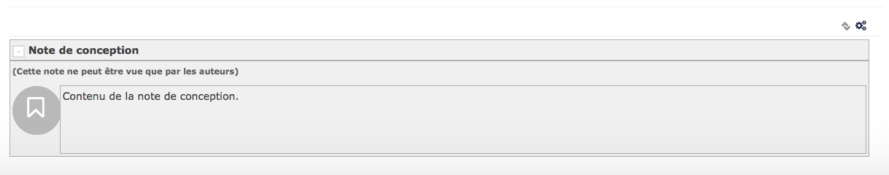

Formulaire de configuration
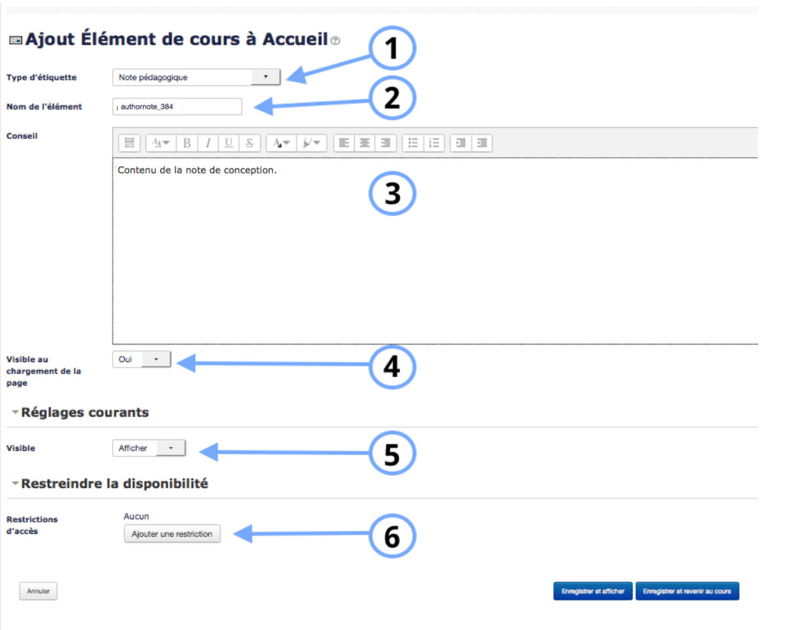
1. Sélectionner “Note de conception”.
2. Le nom de l'élément s'affiche par défaut. Chaque élément de cours a un nom propre à lui-même.
3. Le texte que vous inscrivez dans cet encadré sera le texte contenue dans la note de conception.
4. Si vous sélectionnez “oui” dans la liste déroulante, la note pédagogique sera visible lors du chargement de la page.

Réglages courants
5. Cette option vous permet d'afficher ou cacher l'activité, autrement dit la rendre visible ou cachée des apprenants.

Restreindre les disponibilités
6. L'activité peut être accessible en fonction d'une date précise, d'une note obtenue (à une autre activité, par exemple), d'un profil d'utilisateur, d'un groupe d'un groupement ou d'un jeu de restriction imbriquées.
Revenir à l'index du guide d'utilisation

